REGISTROS
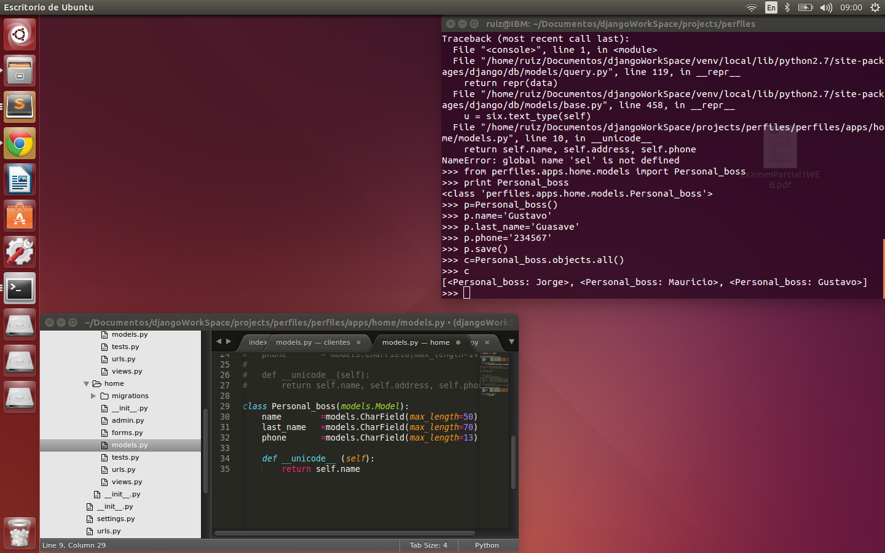

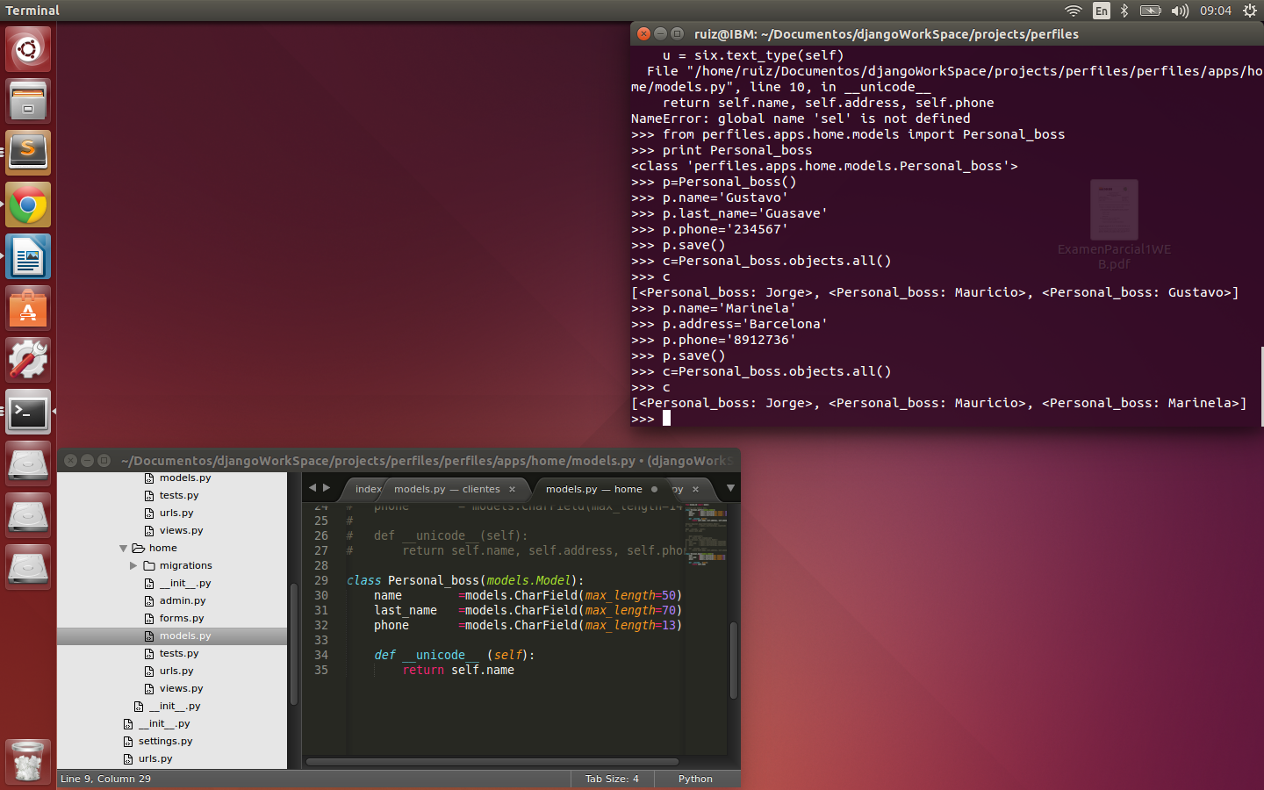
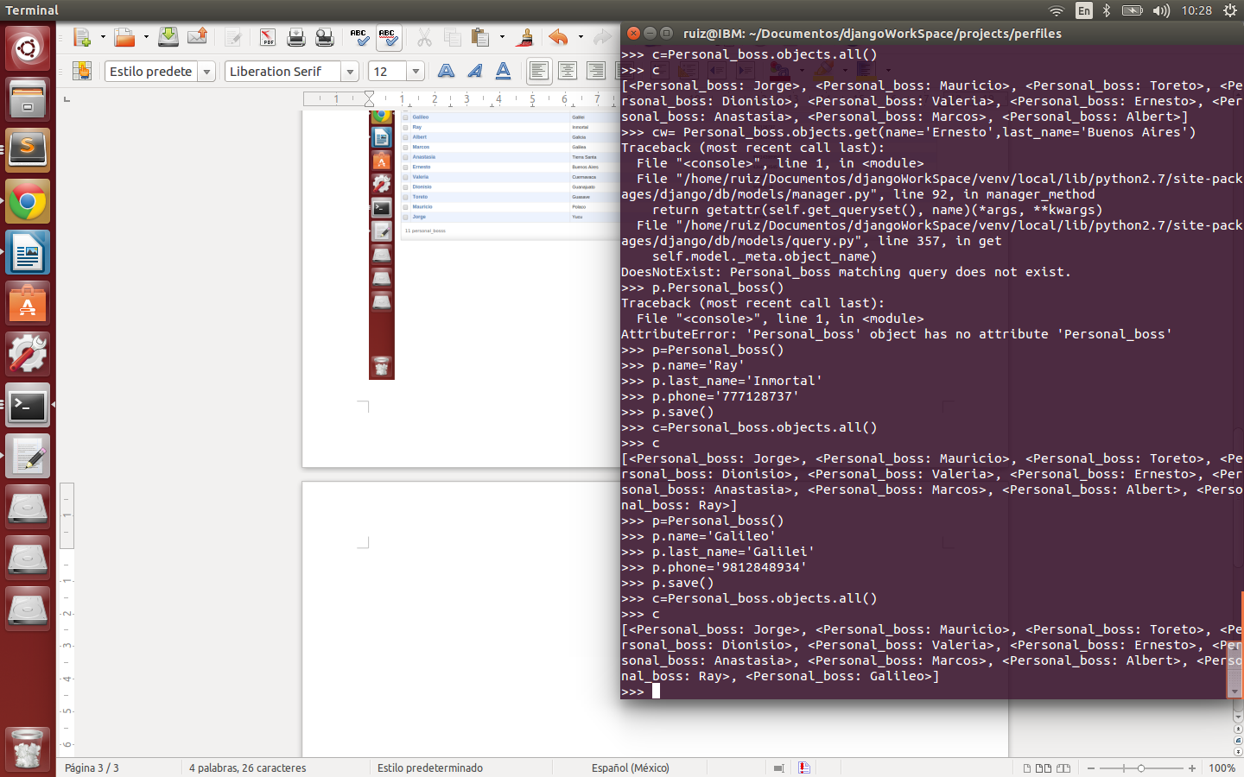
CAPTURA DEL ADMIN
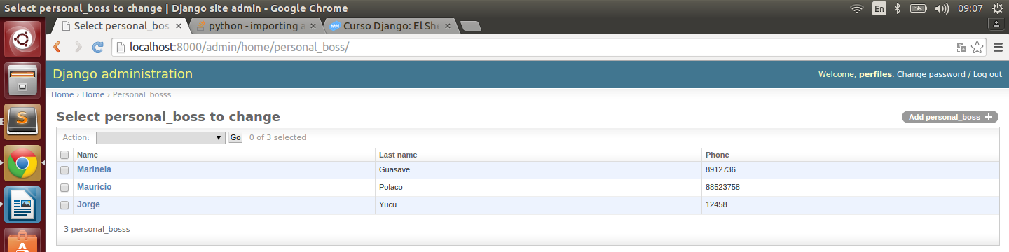
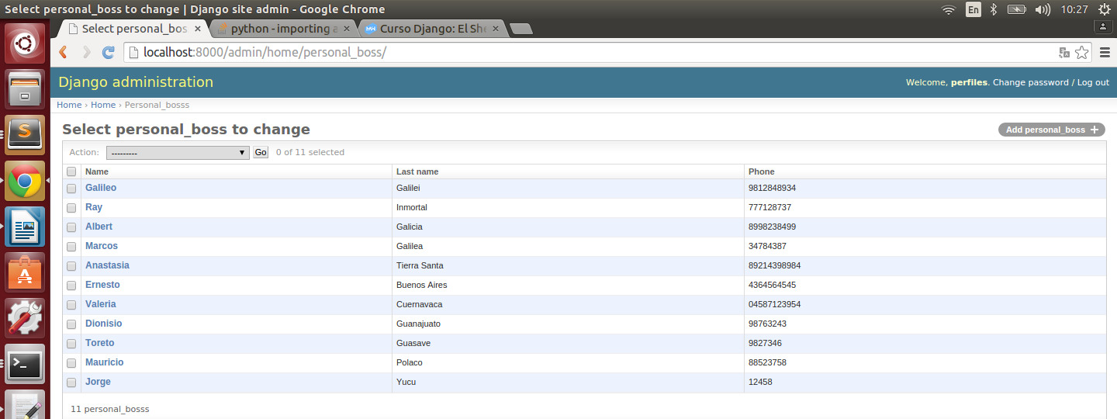
INSERCIÓN DE DATOS
Tuve un error al momento de insertar porque que le puse un campo que no no era de ese modelo.
Puse address por last_name, lo corregí desde el admin.
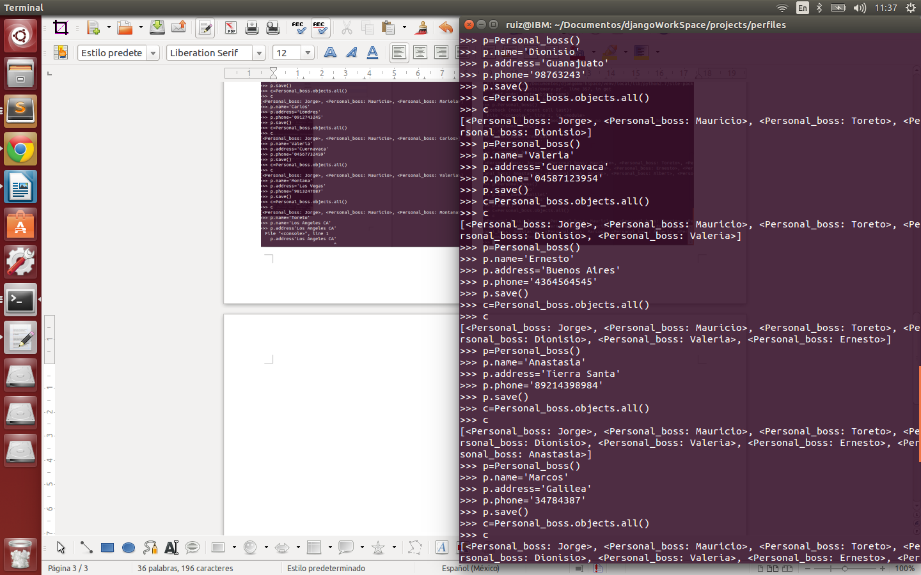
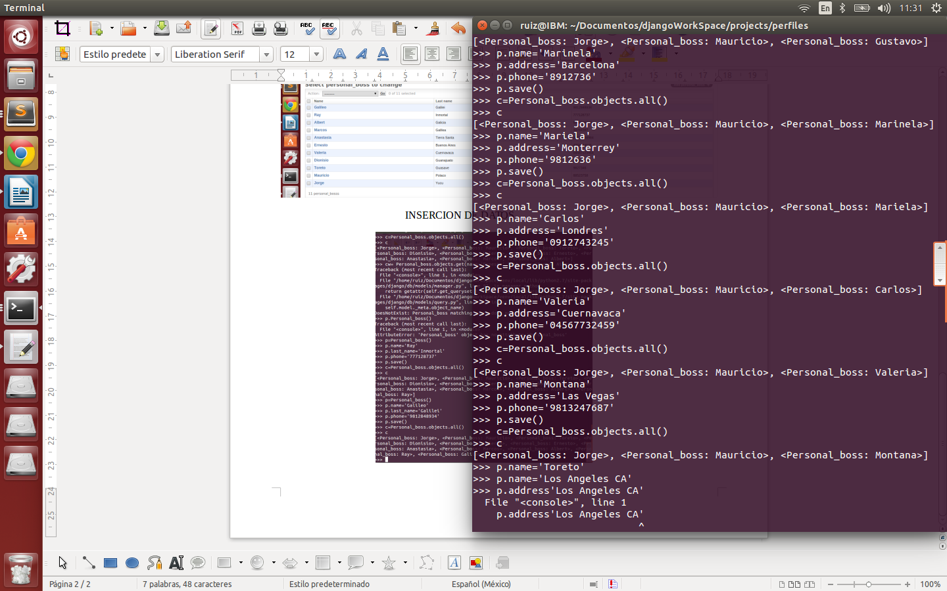

ORDENANDO ALFABETICAMENTE (Usando ORDER_BY) de menor a mayor.
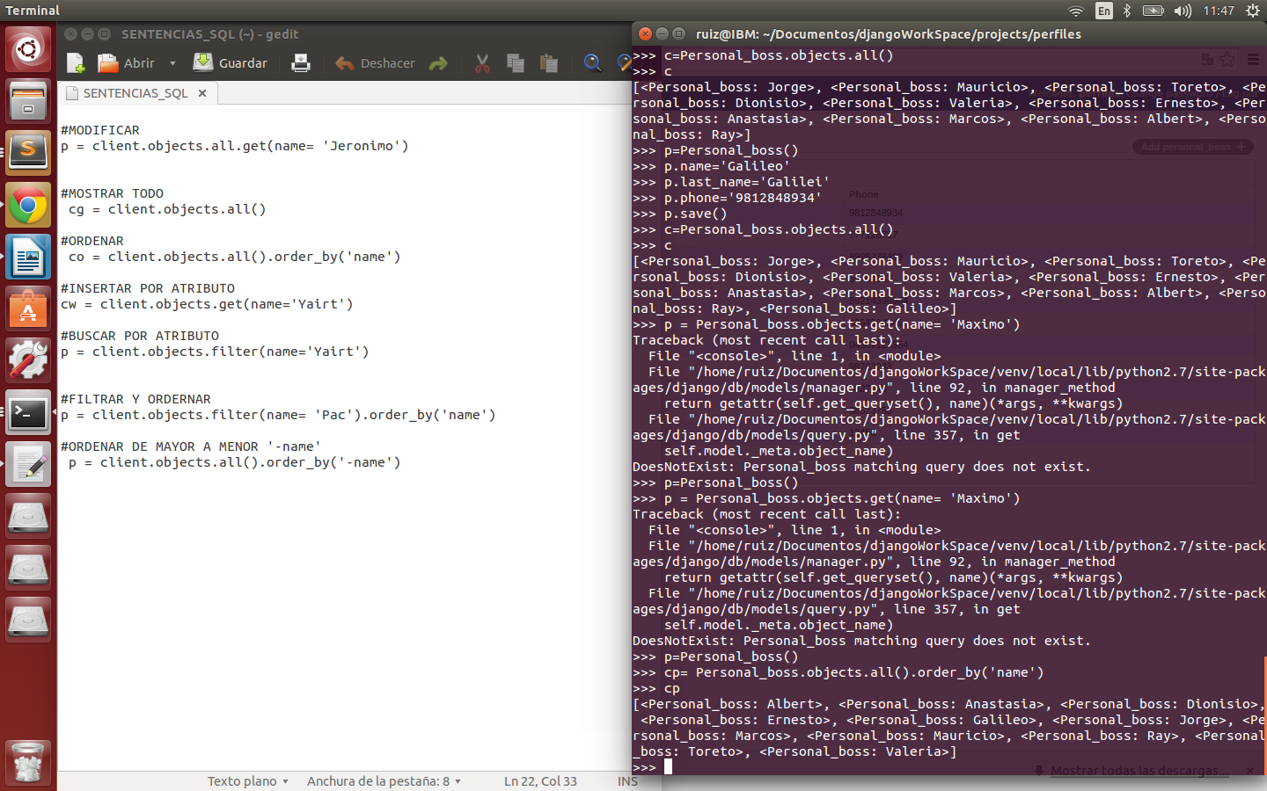

ORDENAR ALFABETICAMENTE (Usando ORDER_BY() con “-” en el atributo) de mayor a menor.
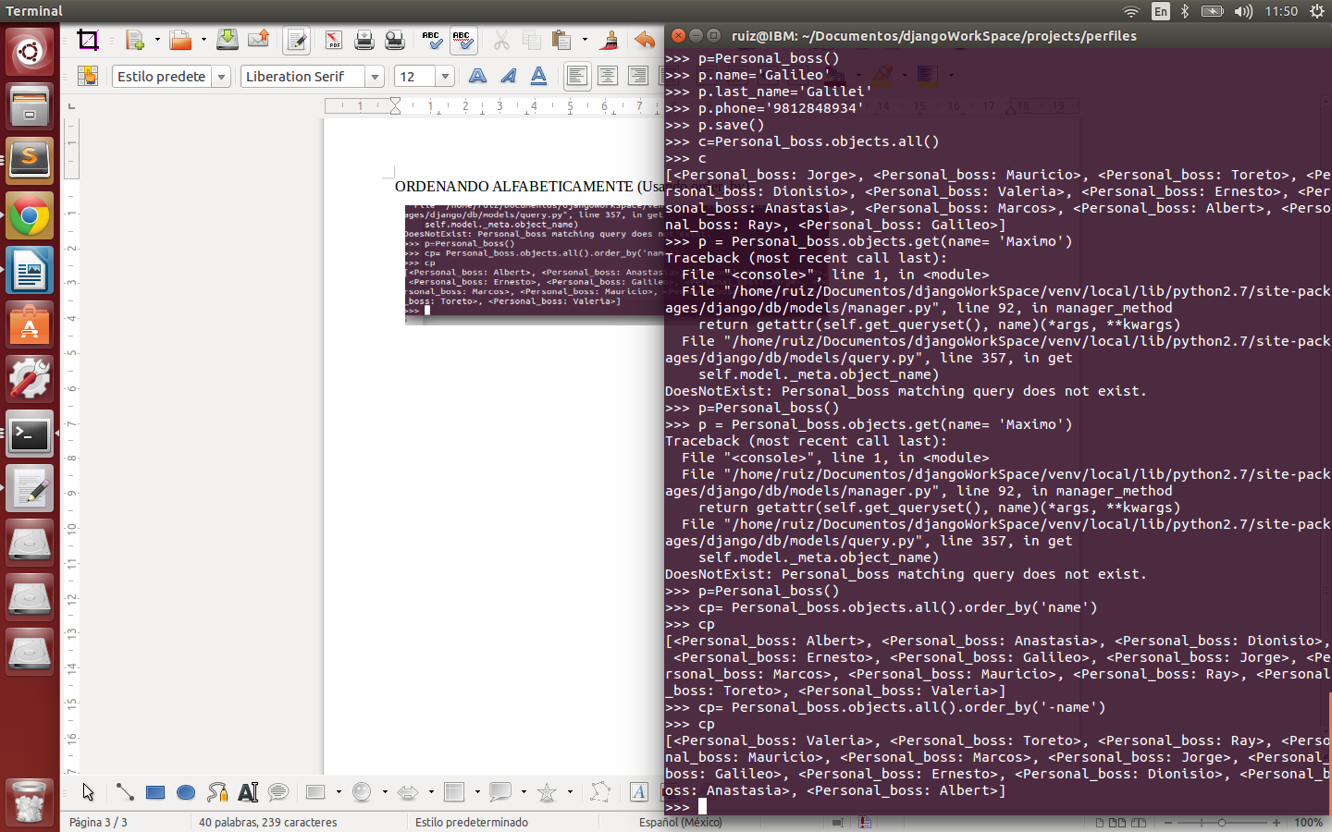

USANDO WHERE, con FILTER()
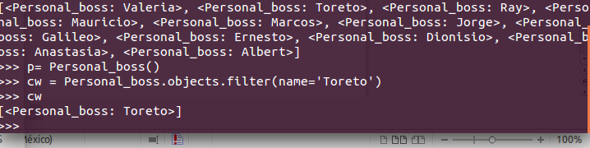

BUSCAR UN SOLO OBJETO CON GET()


